Aquisição SETIC

Bizagi Modeler
- Redesenho- Registro de Preços para eventual e futura aquisição sem órgãos participantes
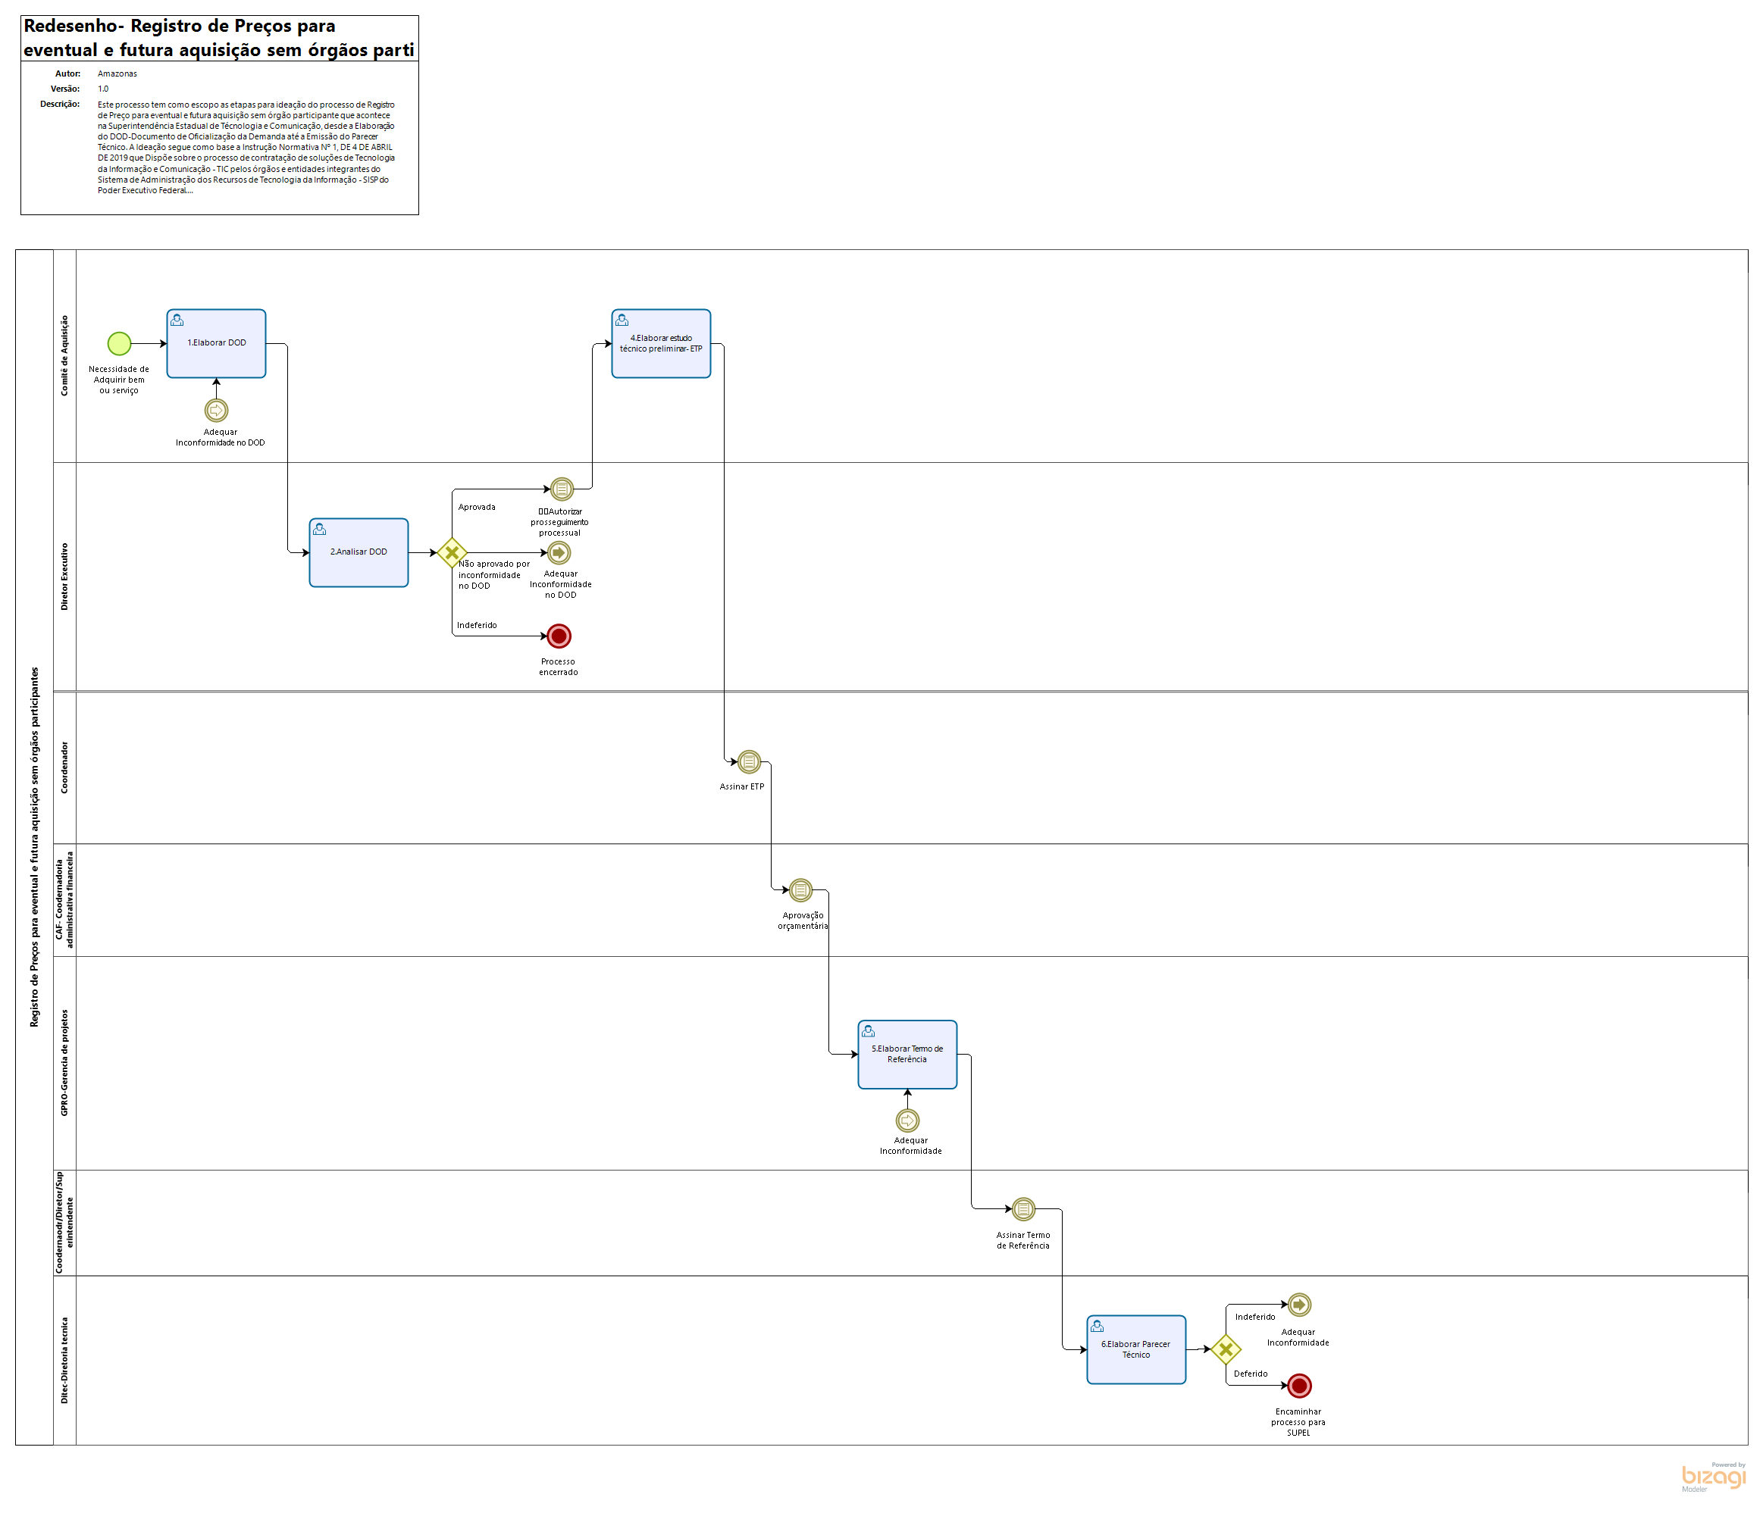

- Registro de Preço Com órgãos participantes
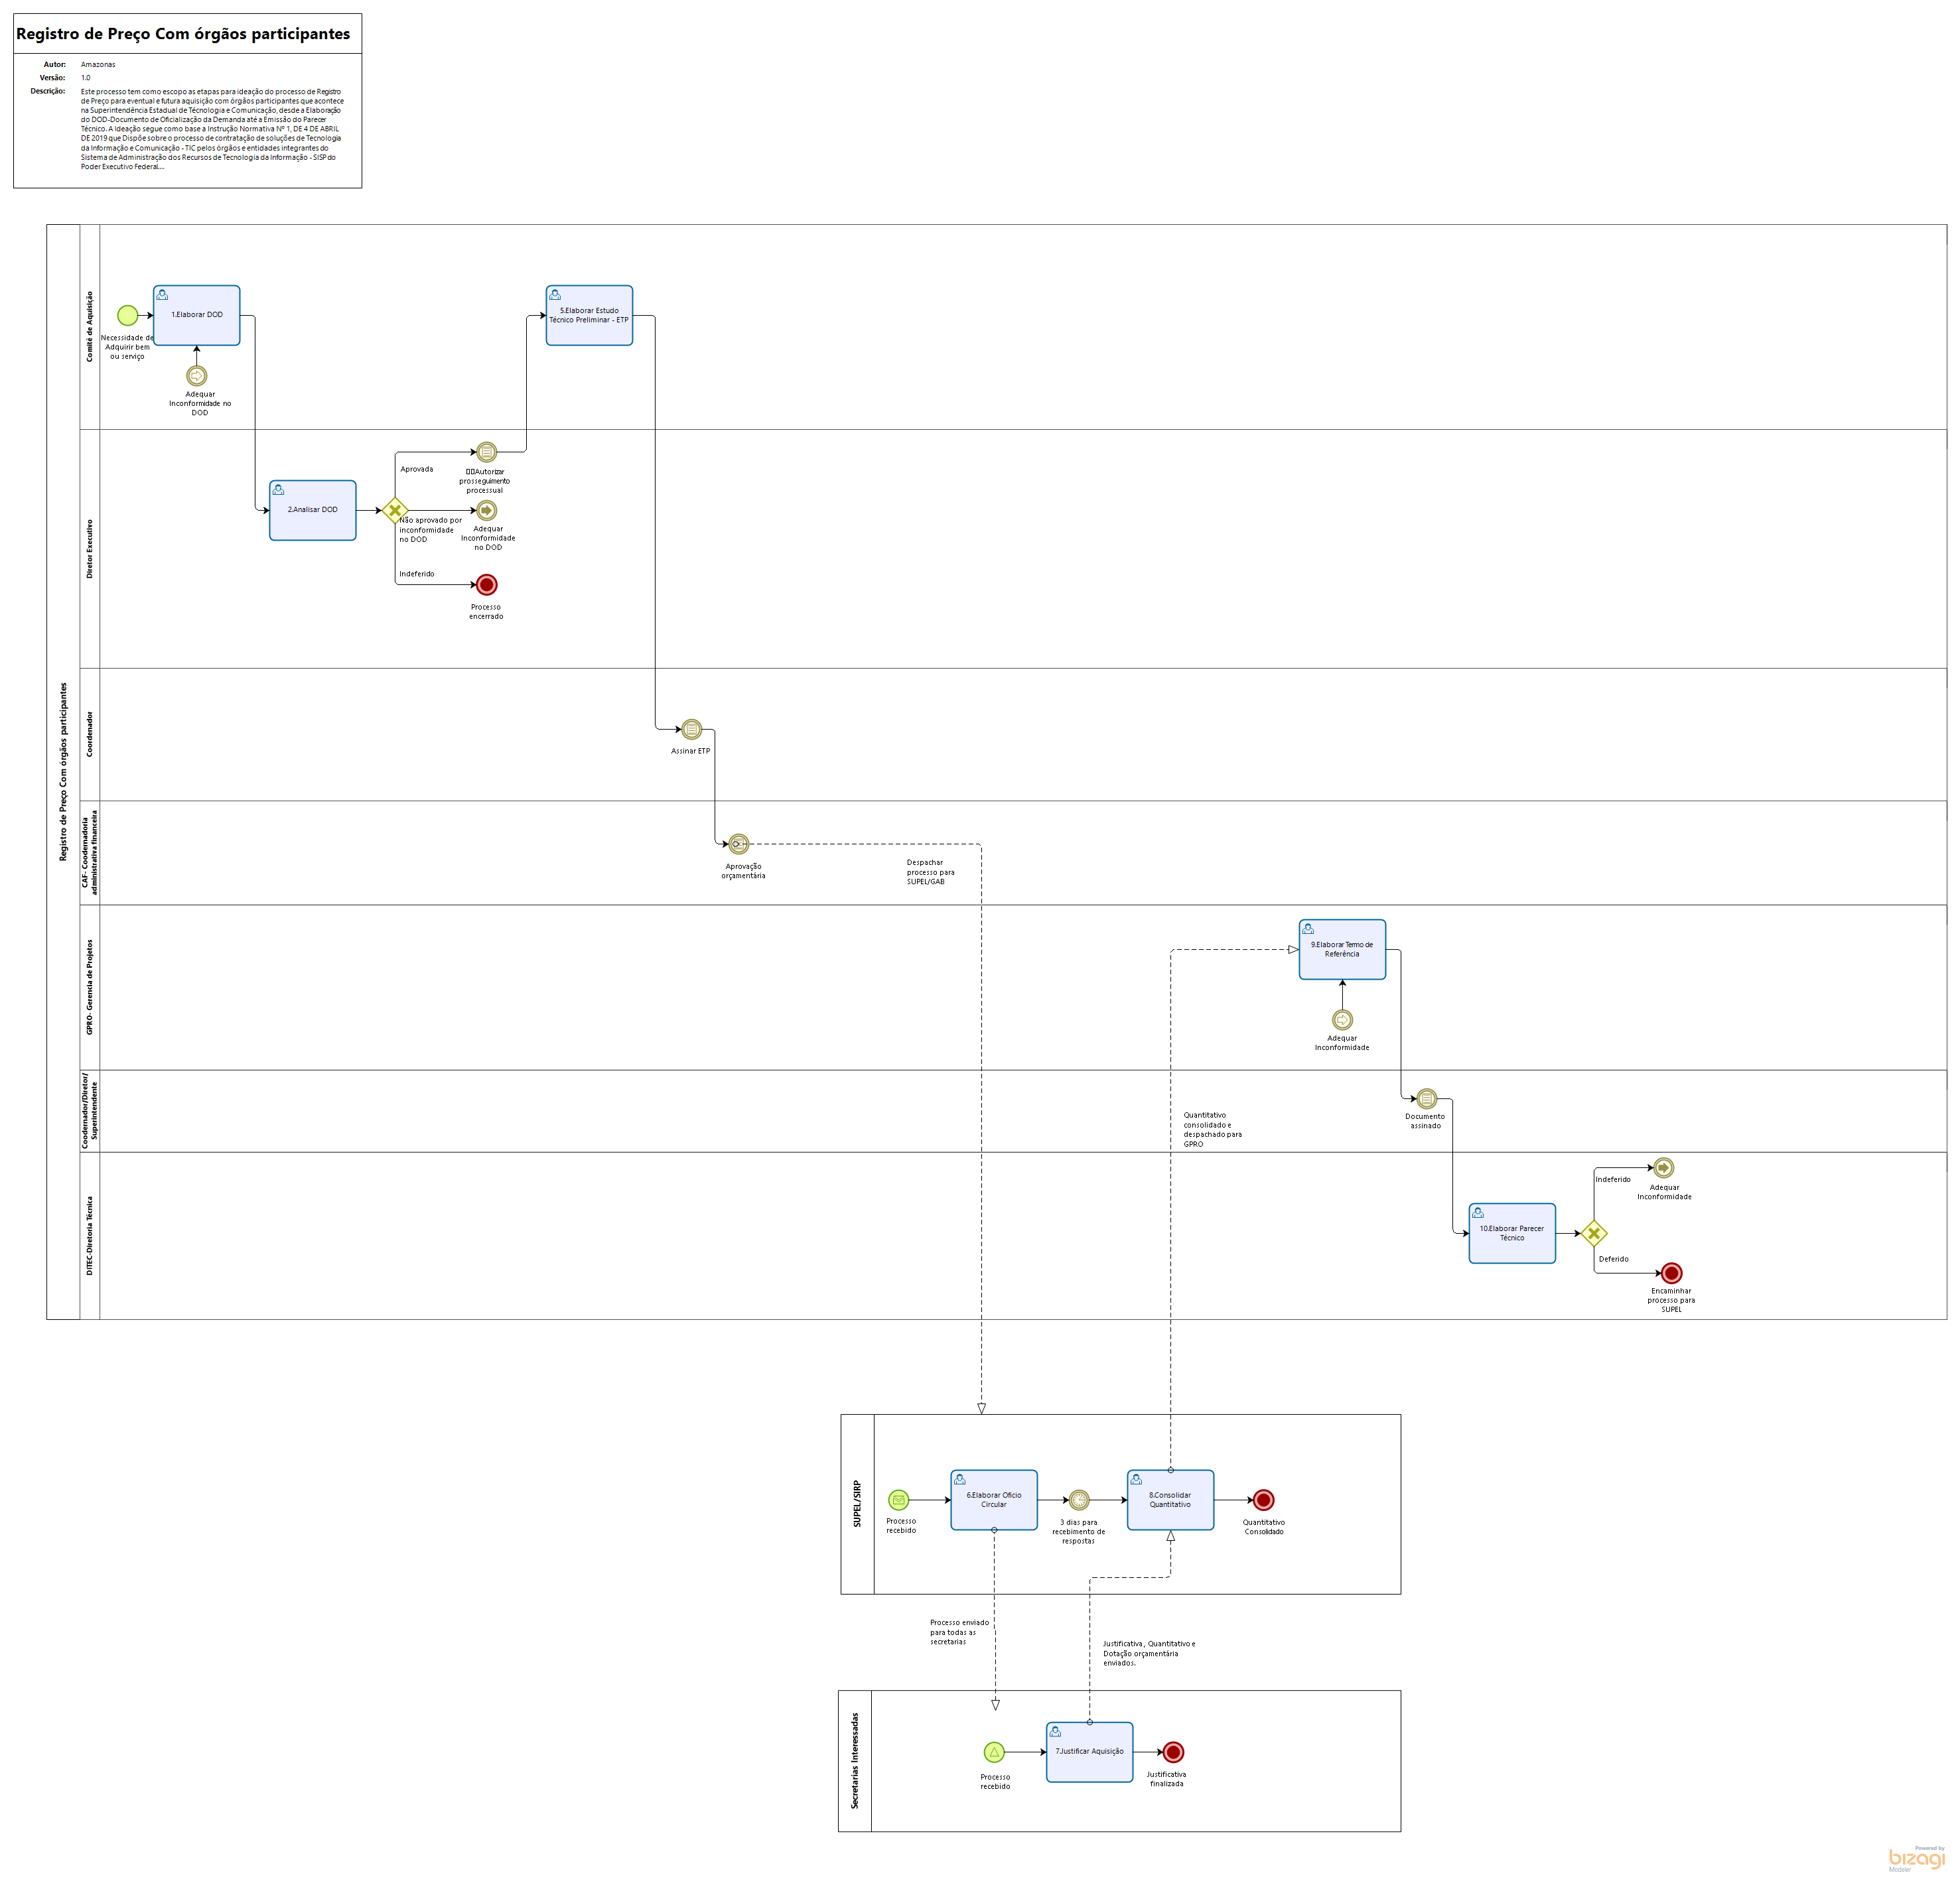

- Redesenho - Adesão a Ata Participante
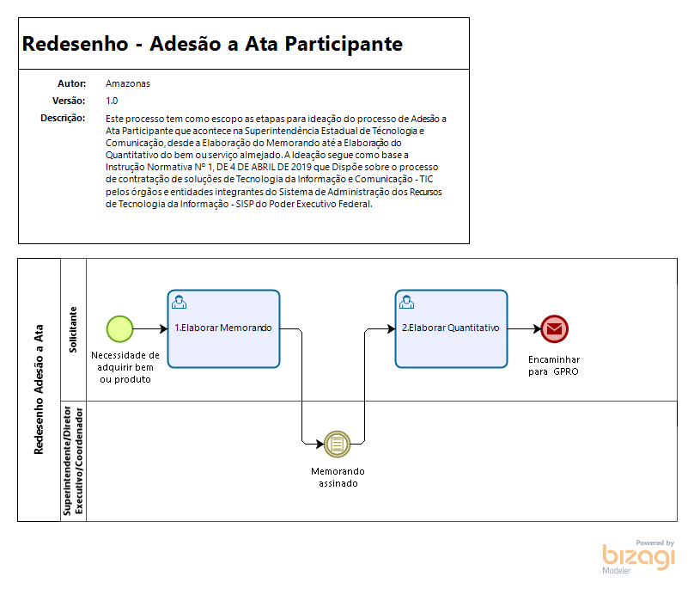

- Dispensa de Licitação
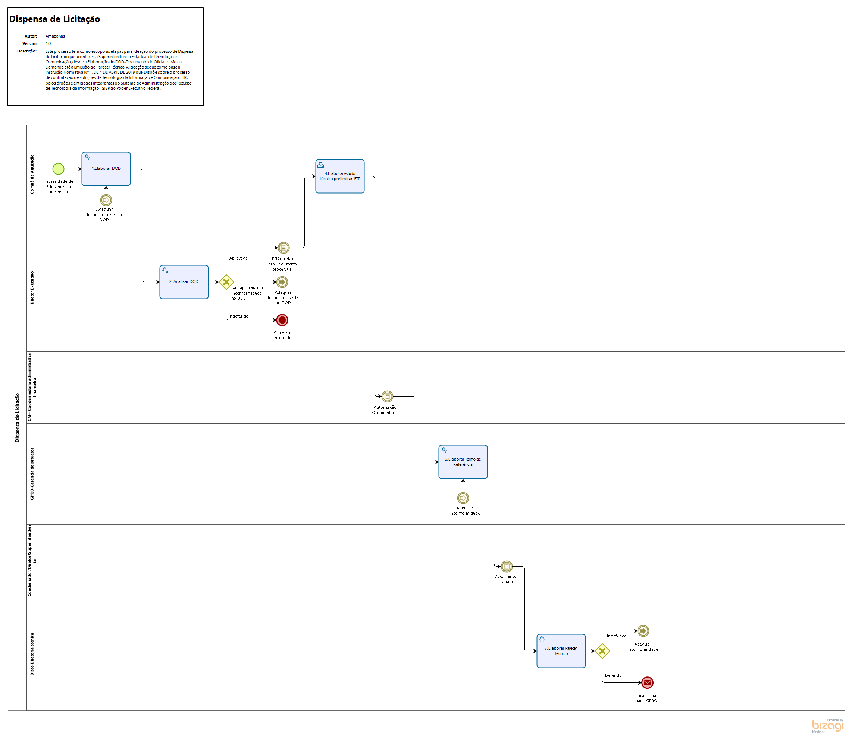

- Inexigibilidade de licitação
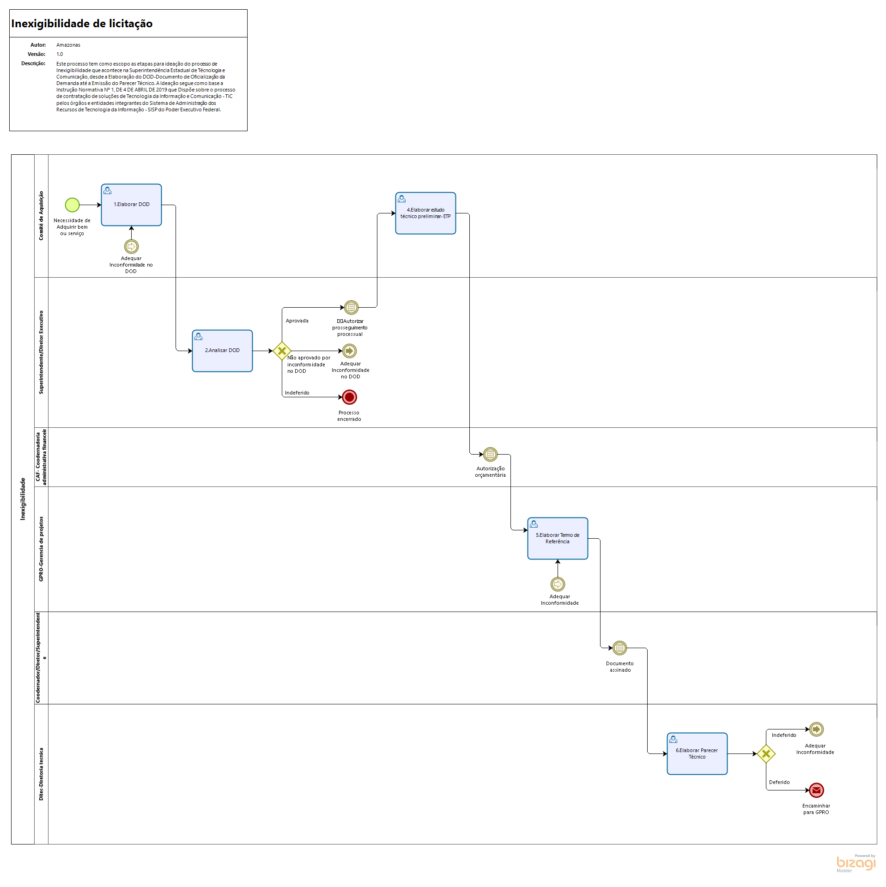

- Redesenho- Adesão a Ata não participante


